**Лабораторное занятие № 5**

**Тема:** массивы и их сортировка на языке JavaScript

**Цель занятия**: сценарии на JavaScript с массивами

**Необходимые инструментальные средства** : персональный компьютер , текстовый редактор Блокнот, браузер Microsoft Internet Explorer (MSIE с версией выше 3.0) или Chrome.

**Задания:**

* Ознакомьтесь с теоретическими аспектами применения массивов и ознакомление с функциями сортировки в операторах JavaScript ;
* Создайте среду разработки на базе Блокнота MS Windows и напишите в HTML странице скрипт вставки в командах JavaScript.

**Методические рекомендации к выполнению лабораторной работы 5**

Массивы данных является фундаментальным понятием, позволяющим оптимизировать и ускорить решение задач поиска и сортировки данных в оперативной памяти компьютера. Массивы в языке JavaScript, также как и в других алгоритмических языках, представляют собой некоторую поименованную часть оперативной памяти компьютера. Элементы массива идентифицируются именем и индексами. Правила расположения элементов массива в памяти таково, что первый индекс растет быстрее последующего. Фактически в оперативной памяти создается область размещения индексно-последовательных данных. Поиск элемента массива осуществляется по принципу прямого доступа. В начале в памяти ищется имя массива, затем по индексу или индексам элемент массива. Такое размещение данных значительно оптимизирует работу компьютера, позволяет с помощью циклов и условных операторов осуществлять поиск и сортировку данных.

Главным недостатком понятия массива является необходимость иметь большие объемы свободной оперативной памяти. Это приводит к актуальности решения задач баз данных. Они размещают данные на внешних запоминающих устройствах или на серверах. Это приводит к усложнению задач поиска и сортировки. Изучение понятия массива важно с позиций современных технологий клиент-сервер и Big Data .

Понятие массива состоит из двух частей: описательной и выполнимой.

В описательной части необходимо зарезервировать область оперативной памяти под массив данных. Например,

var CarsDB=new Array(11)

описывает массив некоторых данных( тип данных будет определен выполнимой части программы), состоящей из 12 элементов. Имя массива CarsDB. Элемент с номером 5 массива записываются в виде CarsDB(5), индекс массива по умолчанию изменяется от 0 до 11. Если верхнюю границу в описании массива не писать, то массив будет динамическим. Он в JS будет сам расширяться по мере необходимости. Это – минимум пояснений, чтобы написать первую программу с массивами на JS.

Сформируем первые три элемента массива. Напишем в командах JS следующий текст:

<SCRIPT LANGUAGE="JavaScript">

var CarsDB=new Array();

CarsDB [0]="Зил";

CarsDB [1]="Волга";

CarsDB [2]="Жигули";

document.write (CarsDB [0]);

document.write (CarsDB [1]);

document.write (CarsDB [2]);

</SCRIPT>

Скопируем его в текстовый редактор Блокнот и поменяем расширение на html. Запустим программу в браузере. На экране получим следующее изображение ( смотри рисунок 6).

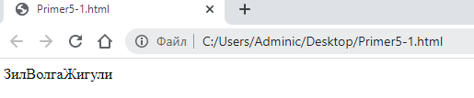

Рисунок 6- сайт с JS с данными первых трех элементов массива CarsDB.

Расширим текст программы путем добавления новых элементов в массив , циклическим перебором и печать документа на экран с использованием команды «возврат каретки». Проводим редактирование текста JS кода в Блокноте и запускаем html программу в браузере. На рисунке 7 приведен текст кода программы с массивом и сортировкой названий машин по алфавиту.

<SCRIPT LANGUAGE="JavaScript">

let n=prompt('Введите количество машин n?', '');

var CarsDB=new Array();

CarsDB[0]="Зил";

CarsDB[1]="Волга";

CarsDB[2]="Жигули";

CarsDB[3]="Ауди";

CarsDB[4]="Москвич";

CarsDB[5]="Тойота";

CarsDB[6]="Ниссан";

CarsDB[7]="Рено";

CarsDB[8]="Мерседес";

CarsDB[9]="Акура";

CarsDB[10]="БМВ";

CarsDB.sort();

for (let i=0; i < n;i++)

{

document.writeln(CarsDB[i] );

document.writeln(' <br>' );

Рисунок 7- программа на JS по сортировке массива CarsDB по алфавиту

. 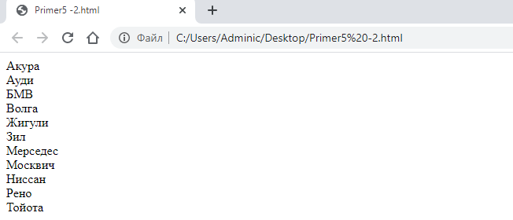

Рисунок 8 -вид сайта сортирующего массив CarsDB по алфавиту

Отредактируем текст программы и решим задачу поиска в массиве машины по марке. Например, осуществим поиск машины марки «Мерседес» ( смотри рисунок 9) .

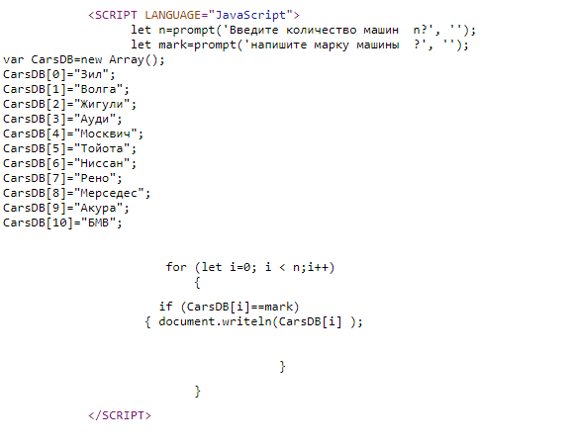

Рисунок 9- программа поиска элемента массива CarsDB по марке машины

В лабораторной работе показано, что для сортировки и поиска данных широко применяются операторы массивов JS . Массивы данных могут быть загружены в оперативную память с базы данных компьютера или с веб сервера. Сайт за счет JS вставки может осуществить сортировку и поиск по признаку. Решении задач удаленной сортировки и поиска важны при классификации поток данных датчиков встроенных микроконтроллерных систем.

По результатам выполнения лабораторной работы необходимо сделать отчет по предложенной в пособии форме и его защитить.